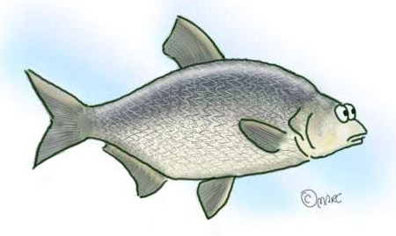
Jagsttäler
Fischküchle

Zutaten:
1 kg Weißfisch
100 gr. geräucherten Bauchspeck
2 Eier
50 gr. Paniermehl und/oder alte Brötchen (gewürfelt)
1-2 Zwiebeln
10 gr. Salz
2-3 gr. Pfeffer
5-10 gr. Fischwürzer (ohne Salz, ansonsten Salzmenge reduzieren!)
Dill/Petersilie

Zubereitung:
Gesäuberte Fische (ausgenommen, geschuppt, ohne Kopf) von Döbel, Aland, Brassen, Rotauge, Güster gar dünsten und sichtbare Gräten entfernen. Zusammen mit grob zerkleinerten Zwiebeln, grob gewürfeltem Bauchspeck und alten Brötchen durch einen Fleischwolf drehen.
Mit Eiern, Pfeffer, Salz, Fischwürzer, Kräutern und ggf. Paniermehl zu einem Teig vermengen.
Aus der Masse Frikadellen formen und in Pflanzenfett ausbacken.

Ergibt ca. 12 Frikadellen von je gut 100 gr.

Guten Appetit !

Jagsttäler
Fischküchle

Zutaten:
1 kg Weißfisch
100 gr. geräucherten Bauchspeck
2 Eier
50 gr. Paniermehl und/oder alte Brötchen (gewürfelt)
1-2 Zwiebeln
10 gr. Salz
2-3 gr. Pfeffer
5-10 gr. Fischwürzer (ohne Salz, ansonsten Salzmenge reduzieren!)
Dill/Petersilie

Zubereitung:
Gesäuberte Fische (ausgenommen, geschuppt, ohne Kopf) von Döbel, Aland, Brassen, Rotauge, Güster gar dünsten und sichtbare Gräten entfernen. Zusammen mit grob zerkleinerten Zwiebeln, grob gewürfeltem Bauchspeck und alten Brötchen durch einen Fleischwolf drehen.
Mit Eiern, Pfeffer, Salz, Fischwürzer, Kräutern und ggf. Paniermehl zu einem Teig vermengen.
Aus der Masse Frikadellen formen und in Pflanzenfett ausbacken.

Ergibt ca. 12 Frikadellen von je gut 100 gr.

Guten Appetit !

